穿越生存手册 · 分册二十三
印刷 —— 把一份知识变成一千份，这才是穿越者真正的杠杆
先讲一个反直觉的结论：**先雕版，不要先做活字。**
活字听起来先进，但它的门槛不在排版，而在字库——汉字常用字以千计，在你做出够用的字库之前，雕版早就印完第一批书了。

一、三条路线
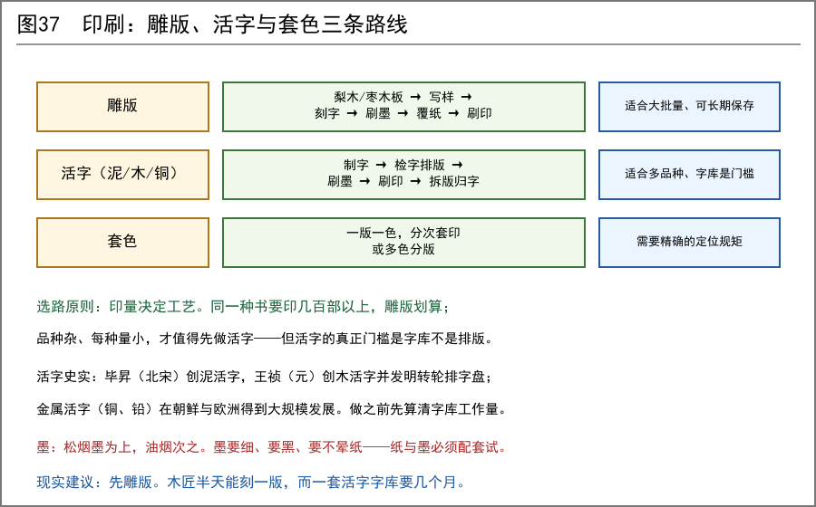
图37 雕版、活字与套色
① 雕版（最先做的一条）
• 【史实】现存有明确纪年的最早印刷品是唐咸通九年（公元 868 年）的《金刚经》，为雕版印刷，说明这项技术在唐代已相当成熟。
• 流程：写样 → 上版 → 刻版 → 刷墨 → 覆纸 → 刷印 → 揭纸晾干。
• 板材：梨木、枣木等纹理细密、软硬适中的木材，须干燥透、无节无裂。
• 优点：一次刻成可长期保存、随时加印；对刻工识字要求不高（照字样刻即可）。
• 缺点：每页一版，大部头书的板材与存放成本高。
② 活字（门槛在字库）
• 【史实】北宋庆历年间毕昇发明泥活字，记载见于沈括《梦溪笔谈》；元代王祯在《农书》中记载木活字并创制转轮排字盘；金属活字（铜、铅）在朝鲜与欧洲大规模发展。
• 流程：制字（刻或铸） → 造字盘 → 检字排版 → 固版 → 刷印 → 拆版归字。
• 泥活字：刻泥为字、火烧令坚。【经验】泥字易损、着墨不匀，须小量试验证。
• 木活字：木质需细密不变形，刻后须尺寸一致，否则排版高低不平。
• 金属活字：需铸造工艺（与分册 04 冶炼联动），成本高，适合长期大批量。
【史实·重要的历史教训】活字印刷在古代中国并没有取代雕版。原因很实在：汉字字库数量大，一套活字的制作与检字成本远高于直接刻一块版，而雕版还能存着反复印。技术先进不等于经济划算——这条对你所有产业决策都适用。

③ 套色与饾版
• 【史实】明代发展出分版套印与饾版、拱花技术（胡正言《十竹斋笺谱》为代表），可印出多色与压凸效果。
• 原理：一色一版，逐次套印；定位（规矩）决定成败。
• 与分册 25（织物印花）在原理上同源：都是**分版、对位、逐次施加**。
二、印刷四要素：版、墨、纸、刷
要素 | 要求 | 常见毛病
版 | 字面平整、笔画清晰、深浅一致 | 刻歪、深浅不一、木材开裂
墨 | 细、黑、不洇、不糊版 | 颗粒粗、太稀洇纸、太稠糊版
纸 | 施胶适度、吸墨适中、厚薄匀 | 未施胶则洇，施胶过头则不吸墨
刷 | 棕刷或布包，力度均匀 | 用力不匀导致浓淡不一

• 墨：【史实】传统用松烟墨或油烟墨，与胶配制。墨要细到没有颗粒感，否则会糊版。
• 纸：与分册 22 联动。印刷用纸比书写用纸要求更高——厚薄必须均匀。
• 【经验】墨与纸必须配套试：同一块版，换纸可能就印糊了。每次换纸都要重新试刷。
三、算一笔账：什么时候做什么
情形 | 选择 | 理由
同一内容印几十部以内 | 手抄或雕版小批量 | 活字字库成本收不回来
同一内容印数百部以上、且可能再版 | 雕版 | 一劳永逸，可存版加印
品种多、每种印量都不大、且长期持续 | 活字 | 字库摊薄后优势才显现
需要多色图案 | 套色分版 | 与印花同原理
需要大量发行（报纸、历书一类） | 先雕版起步，产业成熟后再上活字/金属活字 | 渐进最稳

判断口诀：**重印次数多的用雕版，品种数量多的用活字。**如果两者都不占，那就别印，先抄。

四、活字字库：如果真要做
• 先统计字数：把你最常印的内容（如历书、蒙学、医方）用到的字统计出来，按频次排序。
• 先做高频字：最常用的几百个字能覆盖大部分文本，先做这批即可开工。
• 备用字与补刻：冷僻字临时补刻，不要一开始就想做全字库。
• 归字系统：转轮排字盘（【史实】王祯所创）按韵或笔画归字，检字速度决定排版效率。
• 【经验】字身尺寸必须严格一致，这是活字能否用起来的硬门槛——需要靠模具或量规控制。
五、内容策略：先印什么最值钱
• 历书与农书：【史实】古代历书需求稳定且量大，是最容易变现的印刷品。注意：私印历书在不少朝代属违禁，先查清法度（见分册 21 的法度一项）。
• 蒙学课本：《三字经》《百家姓》《千字文》一类，需求刚性、复购稳定。
• 医方与农技：口碑传播快，容易建立名声。
• 契约与账册格式纸：成本低、需求巨大，是现金牛。
• 佛经、道经一类：在古代是重要的大宗印刷需求，且有供养人出资的传统。
风险提醒：印刷是**放大影响力**的工具，也因此最容易招来注意。印什么、印多少、给谁看，要先看法度与当地权力结构（分册 21 第五章）。

六、常见问题排查
现象 | 原因 | 处理
字迹模糊不清 | 墨太稀或纸太洇 | 调墨；换施胶更好的纸
糊版、笔画粘连 | 墨太稠或刷墨过多 | 刷薄一点；墨调稀
同一版浓淡不一 | 刷力不均或版不平 | 练手法；修整版面
套色错位 | 规矩不准、纸张伸缩 | 做固定规矩；控制纸张含水率
活字高低不平 | 字身尺寸不一致 | 统一字身；排版时垫平
版裂 | 木材未干透或干湿变化 | 板材充分干燥；用后妥善存放

七、与其他分册的联动
• 分册 22（造纸）：纸是印刷的地基，两册应同步推进。
• 分册 04（冶炼）：金属活字与刻刀质量都依赖冶金。
• 分册 12 / 25（染色、印花）：套色印刷与织物印花共用分版对位技术。
• 分册 17（农业）：历书与农书是印刷品里需求最稳的两类。
• 分册 21（落地评估）：印刷前必须查清言论与出版方面的法度风险。
八、四周落地顺序
• 第 1 周：先不做版，只练墨与纸：拿一块木片刻几个字，反复试刷，把墨纸刷三者调匹配。
• 第 2 周：刻第一块正式版（一页蒙学或一页历书），印出第一批。
• 第 3 周：建立刷印流程与晾干收纸流程，测试一天能印多少张。
• 第 4 周：算账——按当前效率，一部书要多久；据此决定是继续雕版还是开始做字库。
• 长期：从单色到套色，从雕版到活字，每一步都要有对应的印量支撑。
九、红线
一、刻刀锋利，注意手部防护；刻版时手指不要放在刀前。
二、松烟、油烟与胶料有粉尘与气味，场地要通风。
三、纸与油墨都是易燃物，刷印场地严禁明火。
四、私印历书、兵书一类在多朝属违禁，先查法度。
五、不要一上来就做全套活字字库——先用雕版验证市场。

